|  |
| --- |
|  |
| МИНОБРНАУКИ РОССИИ |
| Федеральное государственное бюджетное образовательное учреждение  высшего образования  **"МИРЭА - Российский технологический университет"**  **РТУ МИРЭА** |
| Институт информационных технологий (ИТ) | |
| Кафедра Общей информатики | |

|  |  |
| --- | --- |
| **ОТЧЕТ ПО ЛАБОРАТОРНОЙ РАБОТЕ №4**  **«Построение комбинационных схем, реализующих СДНФ и СКНФ**  **заданной логической функции от 4-х переменных»** | |
| **по дисциплине** | |
| **«**ИНФОРМАТИКА**»** | |
|  | |
| Выполнил студент группы ИКБО-12-18 | *Валяев Д.А.* |
| Принял  *Старший преподаватель кафедры информатики* | *Смирнов С.С.* |

|  |  |  |
| --- | --- | --- |
| Лабораторные работы выполнены | «05» ноября 2018 г. |  |
|  |  |  |
| «Зачтено» | «__»_______2018 г. |  |

Москва 2018

**Содержание**

Постановка задачи и персональный вариант..............................................................3

Восстановление таблицы истинности.........................................................................3

Формулы СДНФ и СКНФ.............................................................................................3

Схемы, реализующие СДНФ и СКНФ в общем логическом базисе.......................4

Выводы...........................................................................................................................5

Список информационных источников........................................................................5

**Постановка задачи и персональный вариант**

Логическая функция от четырех переменных задана в 16-тиричной векторной форме. Восстановить таблицу истинности. Записать формулы СДНФ и СКНФ. Построить комбинационные схемы СДНФ и СКНФ в лабораторном комплексе, используя общий логический базис. Протестировать работу схем и убедиться в их правильности. Подготовить отчет о проделанной работе и защитить ее.

Формула из персонального варианта:

$F(a,b,c,d)= {1FD6}_{16}$

**Восстановление таблицы истинности**

Данная формула имеет вид в двоичной системе счисления:

1FD616 = 0001 1111 1101 01102

|  |  |  |  |  |
| --- | --- | --- | --- | --- |
| a | b | c | d | F |
| 0 | 0 | 0 | 0 | 0 |
| 0 | 0 | 0 | 1 | 0 |
| 0 | 0 | 1 | 0 | 0 |
| 0 | 0 | 1 | 1 | 1 |
| 0 | 1 | 0 | 0 | 1 |
| 0 | 1 | 0 | 1 | 1 |
| 0 | 1 | 1 | 0 | 1 |
| 0 | 1 | 1 | 1 | 1 |
| 1 | 0 | 0 | 0 | 1 |
| 1 | 0 | 0 | 1 | 1 |
| 1 | 0 | 1 | 0 | 0 |
| 1 | 0 | 1 | 1 | 1 |
| 1 | 1 | 0 | 0 | 0 |
| 1 | 1 | 0 | 1 | 1 |
| 1 | 1 | 1 | 0 | 1 |
| 1 | 1 | 1 | 1 | 0 |

**Формулы СДНФ и СКНФ**





**Схемы, реализующие СДНФ и СКНФ в общем логическом базисе**

Тестирование схемы СДНФ

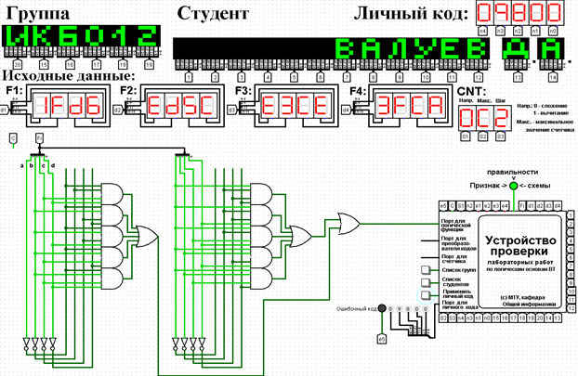

Рис1.Тестирование СДНФ

Тестирование схемы СКНФ

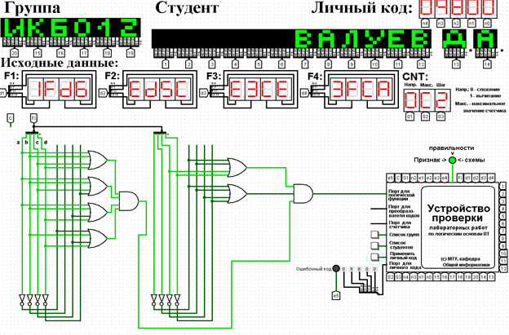

Рис2.Тестирование СКНФ

**Вывод**

Была дана логическая функция от четырех переменных в 16-тиричной векторной форме. Путем восстановления таблицы истинности и записи формулы СДНФ и СКНФ были построены комбинационные схемы СДНФ и СКНФ в лабораторном комплексе с использованием общего логического базиса. Был сделан тест на работу схем, показавший правильности построения СДНФ и СКНФ.

**Список информационных источников**

* Программа построения и моделирования логических схем Logisim. Электронный ресурс. <http://www.cburch.com/logisim/ru/index.html>. Дата обращения 05.11.18
* Справочная система программы Logisim. Электронный ресурс. <http://www.cburch.com/logisim/ru/index.html>. Дата обращения 05.11.18
* Описание библиотеки элементов Logisim. Электронный ресурс. <http://www.cburch.com/logisim/ru/index.html>. Дата обращения 05.11.18
* С. С. Смирнов. Информатика: Методические указания по выполнению практических и лабораторных работ.